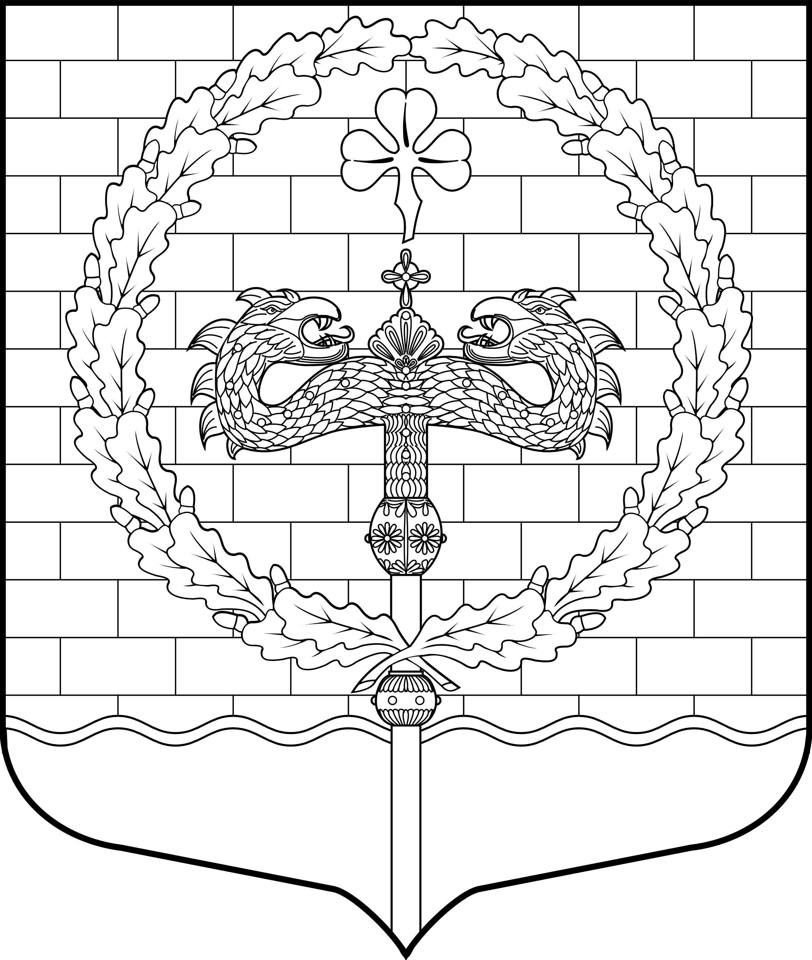

ГЛАВА МУНИЦИПАЛЬНОГО ОБРАЗОВАНИЯ,
ИСПОЛНЯЮЩИЙ ПОЛНОМОЧИЯ ПРЕДСЕДАТЕЛЯ МУНИЦИПАЛЬНОГО СОВЕТА
ВНУТРИГОРОДСКОГО МУНИЦИПАЛЬНОГО ОБРАЗОВАНИЯ САНКТ-ПЕТЕРБУРГА МУНИЦИПАЛЬНОГО ОКРУГА НЕВСКИЙ ОКРУГ

193231, Санкт-Петербург, ул. Коллонтай, дом 21, корп. 1, тел./факс: 589-27-27

РАСПОРЯЖЕНИЕ

28 марта 2019 года № 1

О назначении времени приема заявлений граждан
для записи на личный прием Главой МО в рамках
проведения регионального дня приема граждан и
графика приема граждан

В соответствии с пунктом 2.6 Положения о порядке проведения регионального дня приема граждан Главой внутригородского муниципального образования Санкт-Петербурга муниципального округа Невский округ и (или) уполномоченными им на это лицами, утвержденного Постановлением Главы муниципального образования 11.05.2018 № 3,

1. Установить, что в 2019 году запись граждан на региональный день приема граждан Главой муниципального образования и(или) уполномоченными им на это лицами (20 мая 2019 года) осуществляется с 09 апреля по 15 мая 2019 года секретарем-делопроизводителем Аппарата Муниципального Совета МО МО Невский округ.
2. Установить график личного приема граждан Главой муниципального образования и(или) уполномоченными им на это лицами при проведении регионального дня приема граждан 20 мая 2019 года: с 10-00 до 18-00. перерыв с 13-00 до 14-00.
3. Контроль исполнения настоящего распоряжения оставляю за собой.
4. Распоряжение вступает в силу со дня его принятия.

Глава муниципального образования А. А. Самойленко

